**科技与未来**

——科普活动走进礼河实验学校

9月26日下午，中科院的老师们带着石墨烯、纳米的科普活动走进礼河实验学校，孩子们个个热情高涨，对石墨烯、纳米科技充满了好奇。

 陈明亮博士向同学们介绍了石墨烯的结构、厚度等知识，石墨烯是目前已知最薄的材料，为了让同学们感知石墨烯、认识石墨烯，陈博士的一系列的图片展示吸引了同学们，他们的脸上写满了惊奇，不断发出惊叹，用石墨烯研制的手机如柔软的纸；电视屏幕可以折叠成墙纸随身携带；利用太空梯从地球到任何星球将更加便捷……

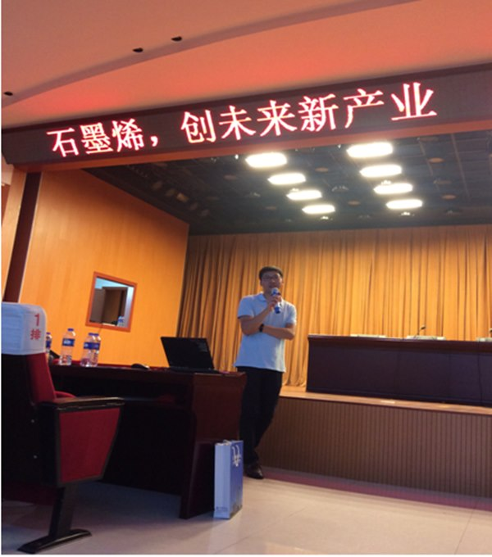

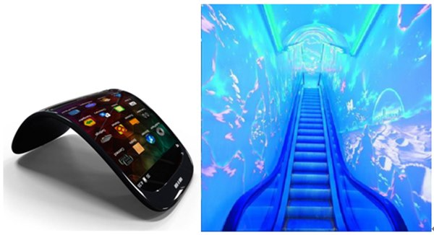

跟随《4D科学绘本》，薛进老师带领同学们走进了神奇的纳米世界。“纳米能吃吗？”一开始同学们都异口同声说“能”。随着薛老师的解释，同学们知道了纳米跟我们熟悉的米、厘米一样都是长度单位，只是纳米是肉眼无法看见的。那纳米究竟有多小呢，薛老师为同学们带来的丰富的图片和有趣的实验拉近了纳米与同学们的距离。纳米的作用还很大呢！蜘蛛侠模仿壁虎飞檐走壁；纳米可以消灭身体内的有害细菌；未来的纳米机器人小医生可以在我们的身体里面放哨巡逻、清洁血栓、运送药物、杀死癌细胞……纳米未来，无限可能，期待同学们的探索。

